央视授奖！从纳米到百米，“专精特新•年度高人”花落中图仪器
1月29日晚间，由中央广播电视总台倾力打造的“创新引领新型工业化2023专精特新·制造强国年度盛典”在央视CCTV2重磅播出，深圳市中图仪器股份有限公司（以下简称“中图仪器”）马俊杰先生荣膺“专精特新·年度高人”奖项。
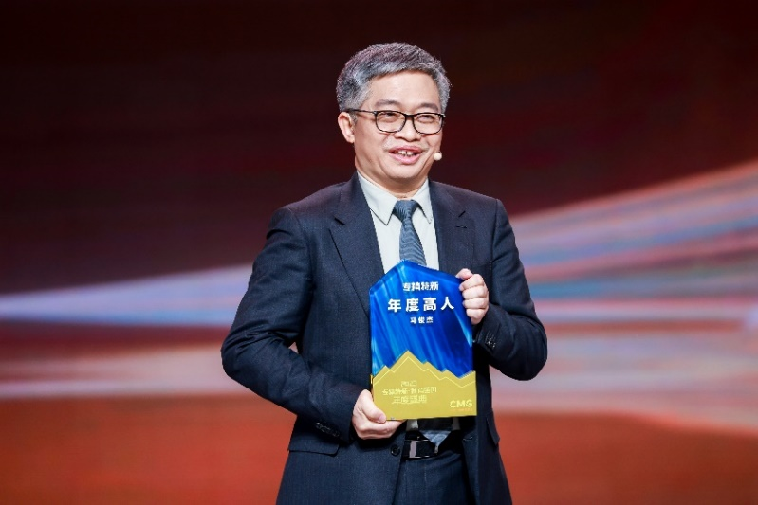
本次盛典为央视财经频道“专精特新·制造强国”大型融媒体活动的收官之作。据悉，自去年7月启动以来，央视财经节目中心共跨越了5省28座城市，走访了400多家企业，以“专精特新·绝活”和“专精特新·高人”为主题，共推出了上百期典型案例报道。早在2023年12月6日晚间，中图仪器便作为经济信息联播节目“专精特新·高人”系列的一份子，亮相于央视财经频道。
小公司大布局，18年全自主打磨硬核科技尺
中图仪器的频频获选，归因于其数十年来坚持的国产替代道路。
中图仪器所在的细分领域为几何量测量行业。几何量是描述物体的尺寸、形状和位置等几何特征的量，是现代工业品质控制和科学研究的基本对象，因此用于此类测量的几何量测量仪器设备用途极为广泛，种类也十分多样，几乎遍及所有实体产业链的上下游。但是，相关仪器研发技术难度巨大，客户又忠于品牌，长久以来，国内高端市场基本上被欧洲、美国、日本的厂商占据。
公司创始人马俊杰毕业于清华大学精密仪器专业，曾长期就职于深圳市计量质量检测研究院。彼时，在发现研究所实验室里的精密仪器全都来自于国外后，他便产生了创业做国产几何测量仪的想法，替代进口也顺理成章地成为了后来中图仪器刻在骨子里的基因。近20年来，始终如此。
“我们18年来做过很多种仪器产品，但最成功的一款应该叫‘坚持与信念’。精密尺寸测量仪器形象点说就是‘工业的尺子、科学的眼睛’，它们的应用范围特别广，一定程度上决定了制造的高度和科学研究的深度。
这个细分领域有二十多种经典仪器，涉及的光、机、电、软件等技术和工艺难度非常大，所需的资金投入也非常多，国内高端市场基本被国外厂商垄断，在航空和半导体等领域更是如此，我们一直希望能改变这个落后局面。但对于一家中小民营企业来说，要研发这么多种仪器基本上是天方夜谭，因为即使是业内的国际巨头，也是通过并购快速开疆拓土的”。
即便如此，在替代进口的强烈使命感之下，中图仪器依然选择了最难的一条路——从纳米到百米，全自主研发。这也让身为民营企业的中图仪器屡次陷入资金的困境。马俊杰曾表示，成立18年来，中图仪器多数年度的研发费用率均超过了30%，公司在大部分时间里，其实都是“勒紧裤腰带做研发”，直到2021年公司被评为专精特新小巨人后，才彻底打通了资金渠道，开始全面布局发展。
“中图仪器是一个崇尚分享文化的公司，历史上进行了数次股权激励，不断吸引优秀人才加盟，因此员工身上都有股务实、奋斗的冲劲儿。从2005年成立开始，在资金紧张的情况下，先后研发了约十五种精密仪器，研发难度最大的激光跟踪仪历时6年之久，甚至屡次因为资金问题想要放弃，但大家最终还是坚持了下来。所以，这个奖不止属于我，更属于中图仪器18年来兢兢业业奋斗在一线的团队成员们。真正的高人，是在公司持续艰苦奋斗的骨干。”马俊杰表示。
从纳米到百米，高强度研发补齐国产精密测量短板
轻舟已过万重山。
截至目前，中图仪器已经成功开发了15种重点仪器，其中约10种率先实现了真正意义上的国产替代，在与国外友商同台竞技的同时大幅降低了客户的采购成本，形成了“小公司大布局，全面对标国际巨头”的奇特局面，逐步得到了广大客户的赞许和业界的认可。
在纳米显微测量领域，基于纳米传动与扫描技术、白光干涉与高精度3D重建技术、共聚焦测量等技术积累，中图仪器参与了多项国家重大科研项目的攻关工作并顺利通过验收，推出了具有自主知识产权的白光干涉仪（Z向分辨率最高可达0.1纳米）和共聚焦显微镜，广泛应用于半导体、3C电子、高校科研等行业领域，打破了国外产品垄断。
在常规尺寸段，公司明星产品螺纹机（国家科技部重大研发专项）率先完成了国内螺纹测量仪器从0到1的突破。“在我们的螺纹机出来之后，欧洲外商的价格被倒逼下降了40%~50%。以前国内计量机构买不起，到现在成为计量和军工企业计量站标配设备，新的螺纹检测手段得到普及”。
最后，在大尺寸段，中图仪器更是作为国家工信部“重大研发计划”牵头承研单位，耗时6年重磅推出了具有自主知识产权、达到国际先进水平的“工业测量皇冠上的明珠”——激光跟踪仪，填补了国内空白，打破了飞机制造等关键工艺环节只能依赖“洋仪器”的僵局。
“如今，我们约有20000台（套）仪器在客户端运行，不仅占据了国内市场的部分份额，还卖到了全球30多个国家。我们的螺纹机等甚至交付到了泰国、南非的国家计量院，成为了他们的溯源基准。
在微小尺寸段，我们的白光干涉仪、共聚焦显微镜能和美国、日本友商分庭抗礼，目前已经在清华、士兰微等客户群体中得以应用；在中间尺寸段，我们的三坐标、影像仪已经在3C行业得到广泛应用，三坐标更是实现了四大核心部件的全国产化；在大尺寸段，我们历时6年开发的激光跟踪仪，国内率先形成量产，在市场上已经能和美国、欧洲的国际友商同台竞技，目前也收获了成飞、商飞等重要客户”。
“我坚信，中国几何量仪器将赢得全球科学和制造业的信赖！我非常感谢中图团队一起走过这艰苦的18年。我和团队的终极目标是，坚持全尺寸链战略，做好‘工业的尺子和科学的眼睛’，铸就一家具有国际影响力的中国仪器公司。”马俊杰表示。

